第二题：上位机调试
  - STM32F103C8T6 · SG90 舵机 · VOFA+ · JustFloat
姓名  王永祺 | 学号  2025111454 | 专业  电气工程及其自动化
项目  G308 / ROBOCON 电控组考核 | 开发日期  2026年8月4日 | 工程目录  D:\cubemx\G308_Q2_Servo_VOFA

完成结论 | 已实现 VOFA+ 下发目标角度、STM32 驱动舵机、角度与 PWM 占空比回传及曲线显示。舵机到达对应位置后稳定不动，演示视频已录制。

1 任务目标与完成情况
考核要求 | 实现方式 | 结果
上位机发送目标角度 | VOFA+ 串口发送 A<角度> 并以换行结束 | 已完成
舵机转到目标位置 | TIM2_CH1（PA0）输出 50 Hz PWM | 已完成
返回角度与占空比 | USART1 周期发送两个 float | 已完成
JustFloat 曲线显示 | 帧尾 00 00 80 7F，显示 I0、I1 | 已完成

2 系统组成与接线
VOFA+ ⇄ CP2102 ⇄ USART1（PA9 / PA10） ⇄ STM32 → TIM2_CH1（PA0） → SG90
模块 | 端子 | 连接位置 | 说明
CP2102 | GND | STM32 GND | 串口必须共地
CP2102 | TXD | PA10 / USART1_RX | 交叉连接
CP2102 | RXD | PA9 / USART1_TX | 交叉连接
CP2102 | +5V、3V3 | 不连接 | 避免多路电源互相顶电
SG90 | 橙/黄：信号 | PA0 / TIM2_CH1 | PWM 控制信号
SG90 | 红：VCC | 外部 +5 V 电源轨 | 独立 5 V 供电
SG90 | 棕：GND | 外部 GND 电源轨 | 与 STM32 共地
STM32 | GND | 外部 GND 电源轨 | 建立共同参考电位
电源核对：适配器标称 5 V / 3 A，万用表实测 5.03 V；上电前已核对工作电压、正负极、接线和共地。

3 软件设计

3.1 PWM 参数与角度换算
- 系统时钟 72 MHz，TIM2 预分频系数为 71，因此定时器计数频率为 1 MHz，即每计数 1 次对应 1 μs。
- 自动重装载值为 19999，PWM 周期为 20 ms，对应频率 50 Hz。
- 脉宽 1000～2000 μs 线性映射到 0～180°；计算式：pulse = 1000 + angle / 180 × 1000。
- 占空比计算式：duty = pulse / 20000 × 100%。

3.2 串口命令协议
命令格式：A<目标角度>\n
示例：A45\n A90\n A135\n
范围：0～180°，超出范围时由程序限制到有效范围
串口：115200 bit/s，8 数据位，无校验，1 停止位，无流控

3.3 JustFloat 回传协议
STM32 每 50 ms 发送一帧：[float angle][float duty][00 00 80 7F]
VOFA+ 通道 | 数据含义 | 单位 / 说明
I0 | 当前程序控制角度 | °；与下发目标相对应
I1 | PWM 占空比 | %
如实说明 | SG90 未提供外部位置反馈，因此 I0 是程序保存并输出的控制角度，不是由传感器独立测得的真实轴角。若要测量真实角度，需要增加编码器、电位器反馈或改用可反馈舵机。

4 VOFA+ 配置与操作步骤
- 断电状态下完成接线，先核对舵机供电为 5 V、正负极正确、STM32 与舵机电源共地。
- 插入 ST-LINK USB 给 STM32 提供 3.3 V；插入 CP2102 USB，并确认设备管理器识别为 COM7。
- 打开 VOFA+，数据引擎选择 JustFloat，数据接口选择串口；设置 COM7、115200、8N1、无流控。
- 点击左上角连接按钮，再接通舵机外部 5 V 电源。
- 在发送框输入 A45、A90 或 A135，发送结尾选择换行（\n），观察舵机位置和 I0、I1 曲线变化。

5 测试结果
发送命令 | I0 角度 | PWM 脉宽 | I1 占空比 | 舵机现象
A45 | 45° | 1250 μs | 6.25% | 转到对应位置后稳定
A90 | 90° | 1500 μs | 7.50% | 转到对应位置后稳定
A135 | 135° | 1750 μs | 8.75% | 转到对应位置后稳定
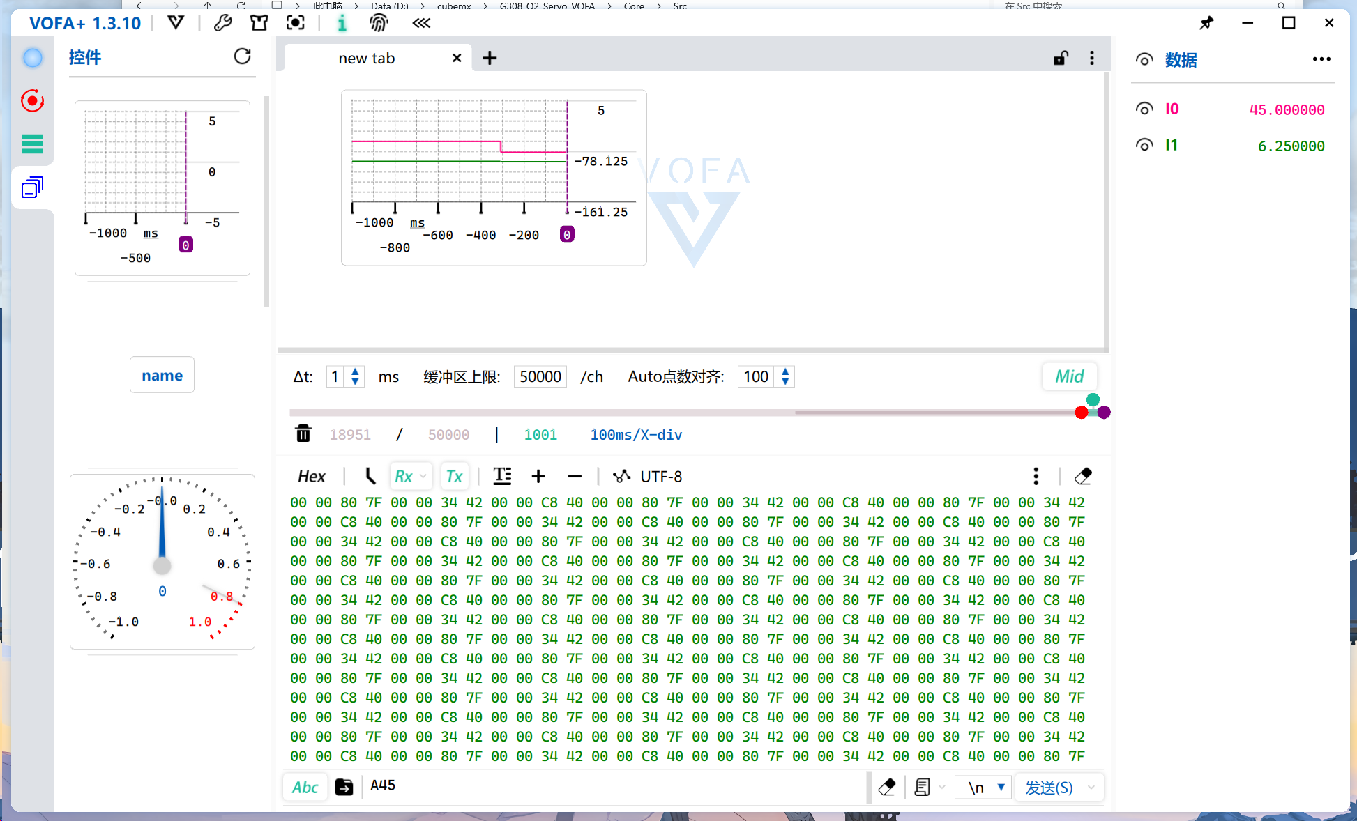
图 1 A45 命令测试：I0 = 45，I1 = 6.25，曲线同步产生阶跃变化

6 调试过程与故障排查
初始现象：舵机上电后延迟动作，之后偶发小抖动、约 90° 或 180° 的大幅转动；同时 VOFA+ 中 I0 长时间保持 90。
排查判断：检查程序后未发现周期改变目标角度的逻辑；异常动作与串口显示值不一致，因此优先检查硬件参考地和电源连接。
根本原因：STM32 GND 与舵机外部 5 V 电源 GND 未真正连通，PWM 信号缺少共同参考电位。面包板电源轨存在分段，也容易造成“看似插在同一条轨、实际未导通”。
修正结果：将 STM32 GND、CP2102 GND、舵机棕线和外部电源负极可靠共地后，舵机上电立即转到目标位置并稳定保持；断电改变初始角度再上电，仍能回到对应目标位置。
经验总结 | 舵机出现随机抖动或大角度跳动时，先不要修改程序。应按“工作电压 → 电源极性 → 接线位置 → 是否共地 → 面包板电源轨是否断开”的顺序检查。

7 结论与提交材料
- 功能验证通过：角度命令、PWM 驱动、JustFloat 回传和曲线显示均正常。
- 稳定性验证通过：舵机到位后保持稳定，无随机抖动或无指令大幅转动。
- 工程文件：D:\cubemx\G308_Q2_Servo_VOFA。
- 演示视频：已完成录制，可与本说明文档及完整工程一并提交。

